Кружок «Самообслуживание»
Готовим вместе с мамой!

1. Любишь ли ты помогать маме на кухне?

2. Какое блюдо в мамином исполнении тебе нравится больше всего?
Самыми вкусными получаются блюда, приготовленные совместно (всей семьей).
Работается вместе быстро, весело и дружно!
Маме приятно и радостно, когда все помогают!

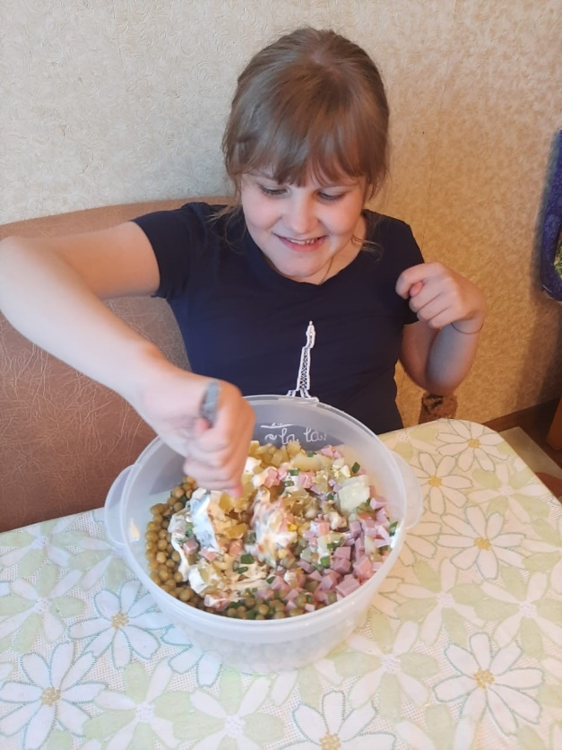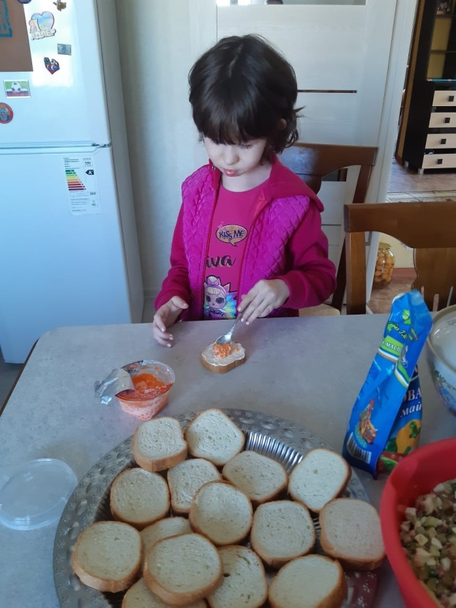

3. Какие блюда тебе приходилось помогать готовить маме?
Вспомни вместе с мамой из каких продуктов оно состоит?
4. Помоги маме сварить борщ и компот.
Назови овощи, фрукты, ягоды.
Каким цветом их лучше раскрасить?
В состав какого блюда они войдут (борща или компота)?
Укажи нужную кастрюлю.

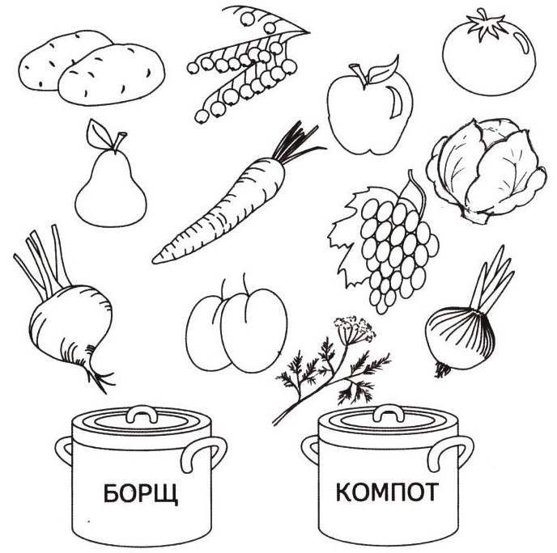

5. Перейди с мамой по ссылке и попробуй приготовить полезные конфеты https://yandex.ru/efir?stream_id=435f901c6ad7e77aa0676533dd70002e&from_block=logo_partner_player
Кулинарных успехов!

